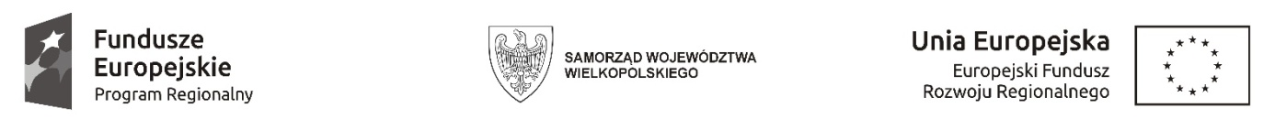
Sfinansowano w ramach reakcji Unii na pandemię COVID-19

WCPiT/EA/381-39/2023
Poznań, dnia 02.06.2023 r.

INFORMACJA
o unieważnieniu postępowania o udzielenie zamówienia publicznego w trybie podstawowym, o którym mowa w art. 275 pkt. 1 ustawy Prawo zamówień publicznych

Przedmiot zamówienia:
dostawa, zainstalowanie i uruchomienie automatu do folii nakrywkowej dla preparatów histopatologicznych

INFORMACJA O UNIEWAŻNIENIU POSTĘPOWANIA

Wielkopolskie Centrum Pulmonologii i Torakochirurgii im. Eugenii i Janusza Zeylandów Samodzielny Publiczny Zakład Opieki Zdrowotnej działając zgodnie z art. 260 ust 2 Pzp informuje o unieważnieniu postępowania w na podstawie art. 255 pkt.1) Pzp – w postępowaniu nie złożono żadnej oferty.

W dniu 30.05.2023 r o godz. 21:16:31 w Systemie Komunikacji Elektronicznej (ścieżka składania ofert) złożono plik o nazwie „Desktop.zip.gpg, (361 KB)”.
Zamawiający nie dokonał skutecznego otwarcia przesłanego pliku.
Przy próbie otwarcia/odszyfrowania załączonego pliku pojawił się komunikat:
gpg: zaszyfrowano kluczem ECDH o identyfikatorze 60505BC1A1AAA415
gpg: błąd odszyfrowywania kluczem publicznym: Brak klucza tajnego
gpg: błąd odszyfrowywania: Brak klucza tajnego.

Zgodnie z komunikatem, plik o nazwie „Desktop.zip.gpg” nie został zaszyfrowany kluczem publicznym dostarczonym w ramach postępowania przetargowego.
Wygenerowany przez system klucz prywatny służący odszyfrowywaniu załączonych do postępowania ofert, odpowiada jedynie użytemu prawidłowo, udostępnianemu w systemie SKE kluczowi publicznemu.
Jeżeli zostanie użyty inny klucz szyfrujący (klucz publiczny), Zamawiający nie może zapoznać się z treścią przesłanego pliku.

